Задача 1: Одноканальная СМО с отказами (телефонная линия)
print("=== ЗАДАЧА 1: КОФЕЙНЯ С ОДНИМ БАРИСТА ===\n")
arrival_interval = 5
service_time = 4
lambda_val = 60 / arrival_interval
mu = 60 / service_time
print("Дано:")
print(f"Интервал между клиентами: {arrival_interval} мин")
print(f"Время приготовления: {service_time} мин")
print(f"λ = 60/{arrival_interval} = {lambda_val} клиентов/час")
print(f"μ = 60/{service_time} = {mu} клиентов/час")
# Решение
rho = lambda_val / mu
p0 = 1 - rho
p_reject = rho
A = lambda_val * (1 - p_reject)
print("\nРешение:")
print(f"1. Коэффициент загрузки ρ = λ/μ = {lambda_val}/{mu} = {rho:.3f}")
print(f"2. P₀ = 1 - ρ = 1 - {rho:.3f} = {p0:.3f}")
print(f"3. Pₒₜₖ = ρ = {rho:.3f}")
print(f"4. A = λ × (1 - Pₒₜₖ) = {lambda_val} × (1 - {rho:.3f}) = {A:.2f} клиентов/час")

print("\nОтвет:")
print(f"- Бариста свободен {p0*100:.1f}% времени")
print(f"- {p_reject*100:.1f}% клиентов получают отказ")
print(f"- Система обслуживает {A:.1f} клиентов в час")
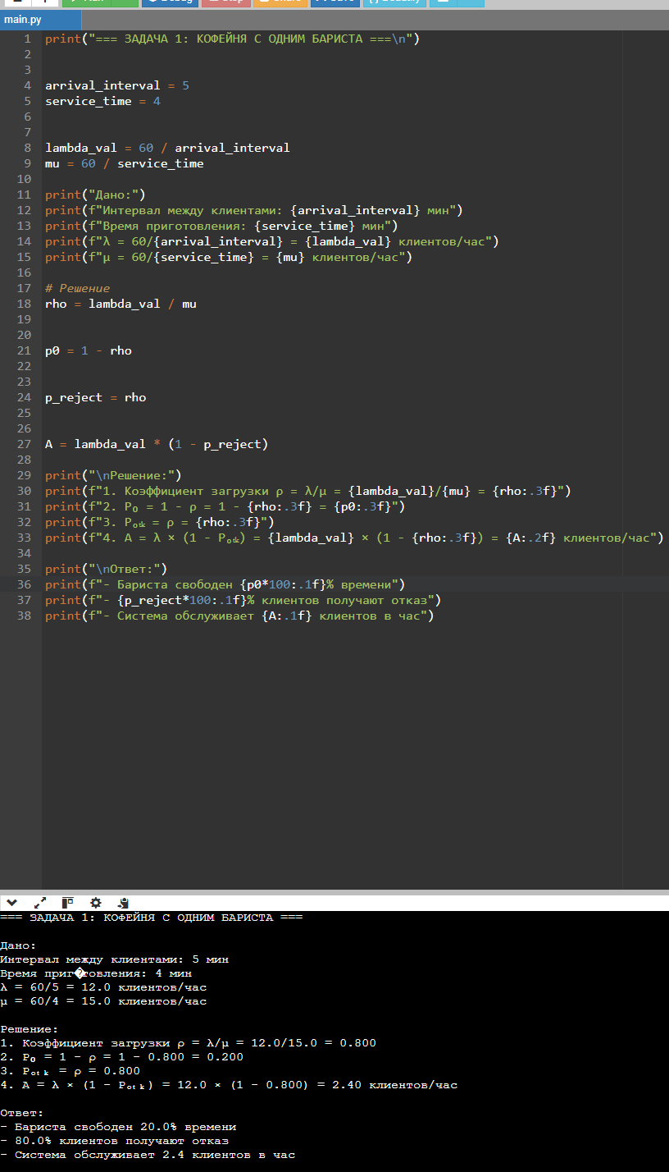
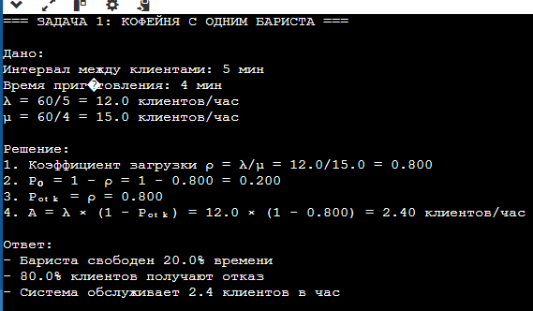

Задача 2: Одноканальная СМО с очередью (магазин)
print("=== ЗАДАЧА 2: МАГАЗИН С ОЧЕРЕДЬЮ ===\n")
arrival_interval = 6
service_time = 4
lambda_val = 60 / arrival_interval
mu = 60 / service_time
print("Дано:")
print(f"Интервал между покупателями: {arrival_interval} мин")
print(f"Время обслуживания: {service_time} мин")
print(f"λ = 60/{arrival_interval} = {lambda_val} покуп./час")
print(f"μ = 60/{service_time} = {mu} покуп./час")
rho = lambda_val / mu
if rho >= 1:
print("Ошибка: Система перегружена! ρ ≥ 1")
else:
p0 = 1 - rho
Lq = (rho ** 2) / (1 - rho)
Wq_hours = Lq / lambda_val
Wq_minutes = Wq_hours * 60
L_system = rho / (1 - rho)
print("\nРешение:")
print(f"1. ρ = λ/μ = {lambda_val}/{mu} = {rho:.3f}")
print(f"2. P₀ = 1 - ρ = 1 - {rho:.3f} = {p0:.3f}")
print(f"3. Lᵩ = ρ²/(1-ρ) = ({rho:.3f})²/(1-{rho:.3f}) = {Lq:.3f} покупателей")
print(f"4. Wᵩ = Lᵩ/λ = {Lq:.3f}/{lambda_val} = {Wq_hours:.3f} часов = {Wq_minutes:.1f} минут")
print(f"5. L = ρ/(1-ρ) = {rho:.3f}/(1-{rho:.3f}) = {L_system:.3f} покупателей")
print("\nОтвет:")
print(f"- В очереди в среднем {Lq:.1f} покупателей")
print(f"- Среднее время ожидания: {Wq_minutes:.1f} минут")
print(f"- Кассир свободен {p0*100:.1f}% времени")
print(f"- В магазине в среднем {L_system:.1f} покупателей")

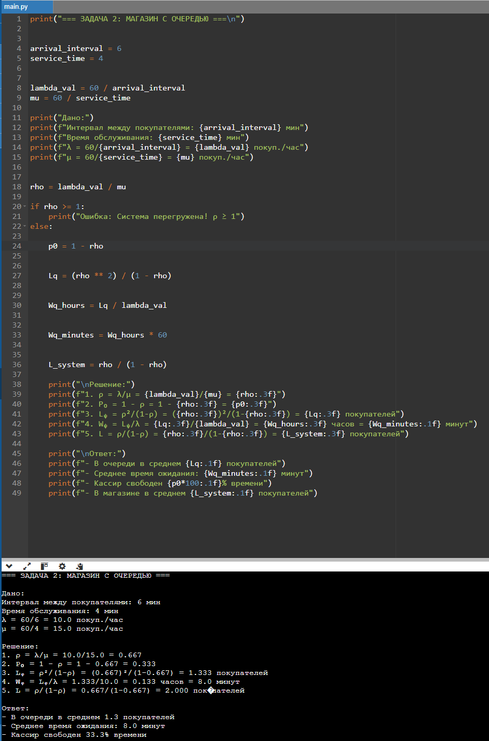

Задача 3: Двухканальная СМО (автозаправка)
import math
print("=== ЗАДАЧА 3: АВТОМОЙКА С 2 ПОСТАМИ ===\n")
arrival_interval = 20
service_time = 30
n = 2
lambda_val = 60 / arrival_interval
mu = 60 / service_time
print("Дано:")
print(f"Интервал между машинами: {arrival_interval} мин")
print(f"Время мойки: {service_time} мин")
print(f"Количество постов: {n}")
print(f"λ = {lambda_val} машин/час")
print(f"μ = {mu} машин/час")
rho = lambda_val / mu
sum_terms = 0
for k in range(n + 1):
term = (rho ** k) / math.factorial(k)
sum_terms += term
p0 = 1 / sum_terms
p_reject = ((rho ** n) / math.factorial(n)) * p0
A = lambda_val * (1 - p_reject)
k_avg = A / mu
print("\nРешение:")
print(f"1. ρ = λ/μ = {lambda_val}/{mu} = {rho:.3f}")
print(f"2. P₀ = 1 / Σ(ρᵏ/k!) = 1 / ({sum_terms:.3f}) = {p0:.3f}")
print(f"3. Pₒₜₖ = (ρⁿ/n!) × P₀ = ({rho:.3f}²/2) × {p0:.3f} = {p_reject:.3f}")
print(f"4. A = λ × (1 - Pₒₜₖ) = {lambda_val} × (1 - {p_reject:.3f}) = {A:.2f}")
print(f"5. k̄ = A/μ = {A:.2f}/{mu} = {k_avg:.2f}")
print("\nОтвет:")
print(f"- Вероятность простоя обеих постов: {p0*100:.1f}%")
print(f"- Вероятность отказа: {p_reject*100:.1f}%")
print(f"- В среднем занято {k_avg:.1f} постов из {n}")
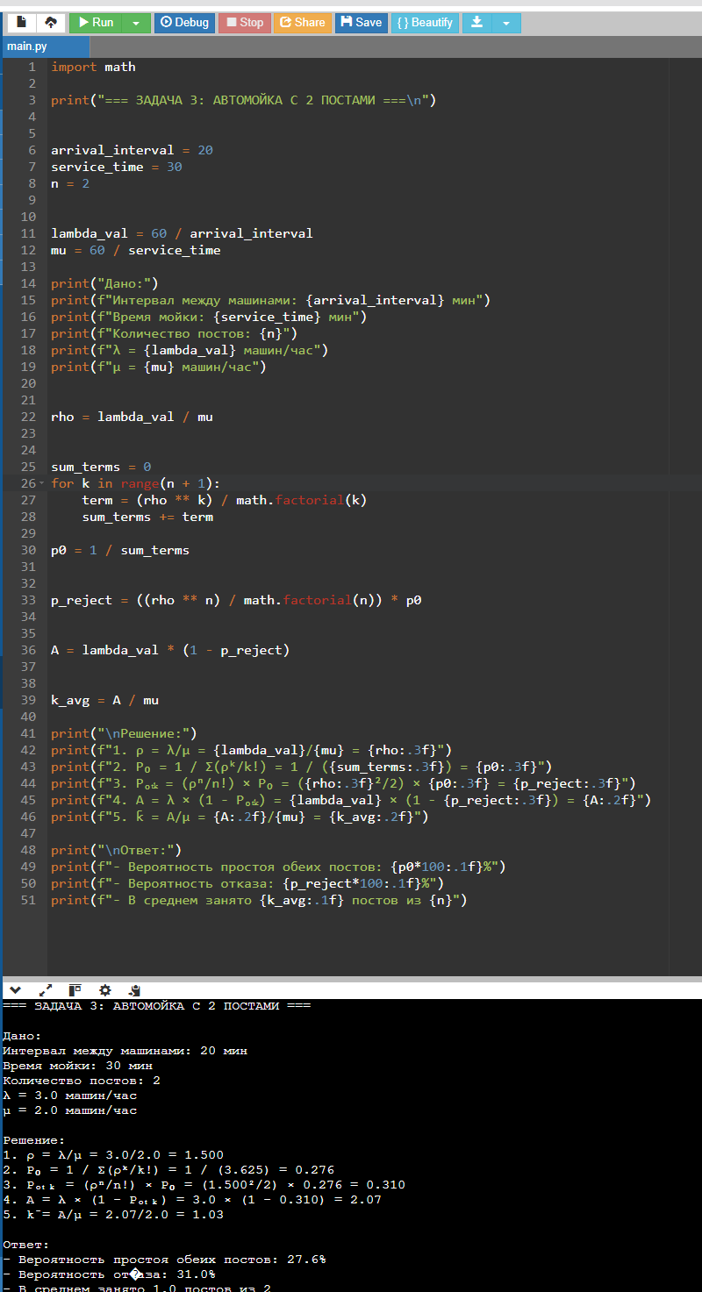

Задача 4: Сравнение эффективности СМО

import math
print("=== ЗАДАЧА 4: CALL-ЦЕНТР БАНКА ===\n")
arrival_interval = 4
service_time = 10
n = 3
m = 2
lambda_val = 60 / arrival_interval
mu = 60 / service_time
print("Дано:")
print(f"Интервал между звонками: {arrival_interval} мин")
print(f"Время разговора: {service_time} мин")
print(f"Количество операторов: {n}")
print(f"Мест в очереди: {m}")
print(f"λ = {lambda_val} звонков/час")
print(f"μ = {mu} звонков/час")
rho = lambda_val / mu
N = n + m
sum_terms = 0
for k in range(n + 1):
term = (rho ** k) / math.factorial(k)
sum_terms += term
for k in range(n + 1, N + 1):
term = (rho ** k) / (math.factorial(n) * (n ** (k - n)))
sum_terms += term
p0 = 1 / sum_terms
p0 = 1 / sum_terms
p1 = (rho**1 / math.factorial(1)) * p0
p2 = (rho**2 / math.factorial(2)) * p0
p3 = (rho**3 / (math.factorial(2) * (2**(3-2)))) * p0
p4 = (rho**4 / (math.factorial(2) * (2**(4-2)))) * p0
p5 = (rho**5 / (math.factorial(2) * (2**(5-2)))) * p0
p_accept_immediate = p0 + p1 + p2
p_wait = p3 + p4
p_reject = p5
k_avg = 0
for k in range(1, n+1):
pk = (rho**k / math.factorial(k)) * p0
k_avg += k * pk
for k in range(n+1, N+1):
pk = (rho**k / (math.factorial(n) * (n ** (k - n)))) * p0
k_avg += n * pk
print("\nРешение:")
print(f"1. ρ = λ/μ = {lambda_val}/{mu} = {rho:.3f}")
print(f"2. P₀ = {p0:.3f}")
print(f"3. P₁ = {p1:.3f}, P₂ = {p2:.3f}, P₃ = {p3:.3f}, P₄ = {p4:.3f}, P₅ = {p5:.3f}")
print(f"4. P_принят_сразу = P₀ + P₁ + P₂ = {p0:.3f} + {p1:.3f} + {p2:.3f} = {p_accept_immediate:.3f}")
print(f"5. P_ожидания = P₃ + P₄ = {p3:.3f} + {p4:.3f} = {p_wait:.3f}")
print(f"6. P_отказа = P₅ = {p5:.3f}")
print(f"7. k̄ = Σ(k*P_k для k=1..n) + n*Σ(P_k для k=n+1..N) = {k_avg:.2f}")
print("\nОтвет:")
print(f"- Вероятность, что звонок будет принят сразу: {p_accept_immediate:.3f}")
print(f"- Вероятность, что звонок будет ждать: {p_wait:.3f}")
print(f"- Вероятность отказа: {p_reject:.3f}")
print(f"- Среднее число занятых операторов: {k_avg:.1f}")
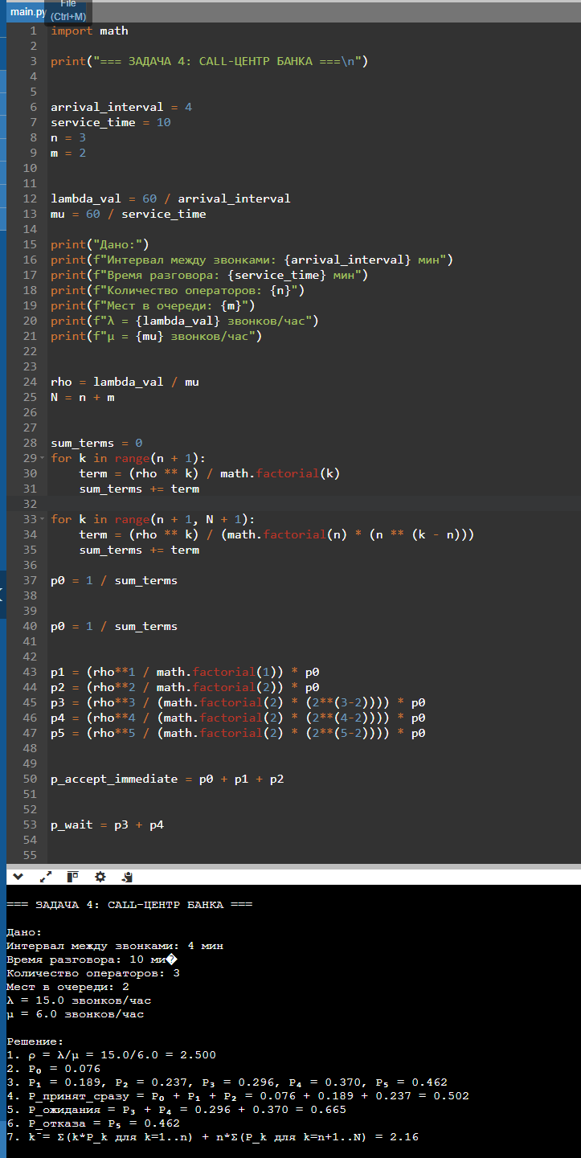
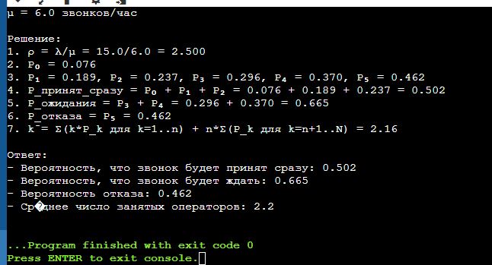

Задача 5: Сравнение двух вариантов аптеки
import math
print("=== ЗАДАЧА 5: СРАВНЕНИЕ АПТЕК ===\n")
lambda_val = 15
mu_a = 20
n_a = 1
mu_b = 12
n_b = 2
print("Дано:")
print(f"Интенсивность потока: λ = {lambda_val} клиентов/час")
print("Вариант А: 1 провизор, μ = 20/час")
print("Вариант Б: 2 провизора, μ = 12/час каждый")

def calculate_erlang_loss(lambda_val, mu, n):
rho = lambda_val / mu
sum_terms = 0
for k in range(n + 1):
term = (rho ** k) / math.factorial(k)
sum_terms += term
p0 = 1 / sum_terms
p_reject = ((rho ** n) / math.factorial(n)) * p0
A = lambda_val * (1 - p_reject)
k_avg = A / mu
load_factor = k_avg / n
return p_reject, A, load_factor, k_avg
p_reject_a, A_a, load_a, k_avg_a = calculate_erlang_loss(lambda_val, mu_a, n_a)
p_reject_b, A_b, load_b, k_avg_b = calculate_erlang_loss(lambda_val, mu_b, n_b)
print("\nСравнительная таблица:")
print("+" + "-"*50 + "+")
print("| Характеристика | Вариант А | Вариант Б |")
print("+" + "-"*50 + "+")
print(f"| Вероятность отказа | {p_reject_a:.3f} | {p_reject_b:.3f} |")
print(f"| Пропускная способность | {A_a:.2f} | {A_b:.2f} |")
print(f"| Коэффициент загрузки | {load_a:.3f} | {load_b:.3f} |")
print(f"| Занято провизоров | {k_avg_a:.1f} | {k_avg_b:.1f} |")
print("+" + "-"*50 + "+")
print("\nВывод:")
if p_reject_a < p_reject_b:
print(" Вариант А эффективнее (меньше отказов)")
else:
print(" Вариант Б эффективнее (меньше отказов)")
if A_a > A_b:
print(" Вариант А обслуживает больше клиентов")
else:
print(" Вариант Б обслуживает больше клиентов")
print(f"\nРекомендация: {'Вариант А' if p_reject_a < p_reject_b and A_a > A_b else 'Вариант Б'}")
